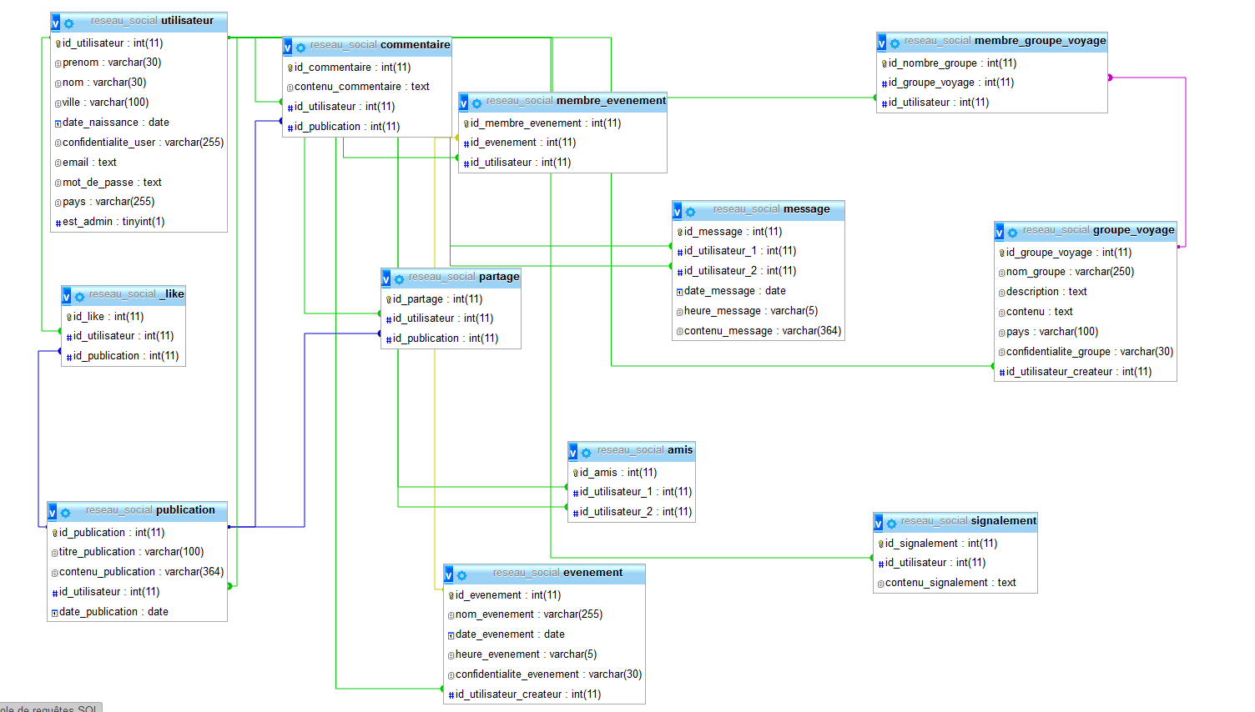

**Requetes simples :**

* Lister tous les groupes de voyage
* Afficher le mail de l’utilisateur de pseudo ‘Jean Dupond
* Afficher la liste des utilisateurs dont le nom commence par ‘L’
* Afficher la liste des utilisateurs de Grenoble, Lyon, Chambery Annecy ou Valence.
* Afficher le nom des évenements ayant lieu entre le 3 novembre 2016 et le 10 décembre 2016
* Lister les utilisateurs belges nés avant 1990
* Afficher les groupes de voyage dont la confidentialité n’est pas renseignée

**Découvertes jointures :**

* Pour chaque évenement, afficher le nom, la date et l’heure, ainsi que le nom et le prénom de son créateur
* Pour chaque message envoyé par le (ou les) utilisateur « dupond », afficher les informations de l’utilisateur, et le contenu et la date du message

**Jointure :**

1. Liste des publications et des utilisateurs qui les ont créées
2. Liste des publications de l’utilisateur ‘toto’
3. Liste des utilisateurs ayant aimé (liké) une publication donnée (par son id)
4. Liste des utilisateurs ayant aimé (liké) une publication donnée (par son titre)
5. Liste des id des publications likées par toto
6. Liste des titres des publications likées par toto
7. Liste des utilisateurs qui ont commenté et les commentaires qu’ils ont fait (inner join)
8. Liste de tous les utilisateurs, plus les commentaires éventuels qu’ils ont fait (outer join)

--- attention : plus dur !!! on procéde par étapes----

1. Liste des id des amis d’un utilisateur (connu par son id)
2. Liste des id des amis d’un utilisateur (connu par son nom)
3. Liste des noms des amis d’un utilisateur (connu par son id)
4. Liste des noms des amis d’un utilisateur (connu par son nom)
5. Liste des amis de l’utilisateur ‘toto’ habitant dans la même ville que lui

--- dans le même ordre d’idées ----

1. Liste des participants à un évenement créé par ‘toto’
2. Liste des personnes ayant « liké » une des publications de ‘toto’

--- Très difficile !!!! ----

1. Liste des amis ayant « liké » une des publications de ‘toto’
2. Liste des personnes ayant « liké » une publication traitant d’informatique et n’ayant pas « liké » de publication traitant de voyages (mot clé dans contenu_publication)